**今日动态**

**3月27日 星期三 晴**

1. **入园情况：**

今日来园28位小朋友，3位小朋友请假。

**2.区域活动**

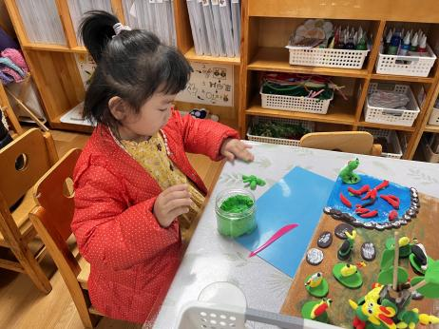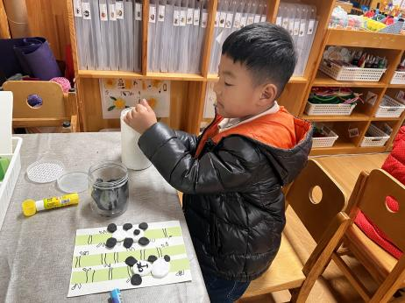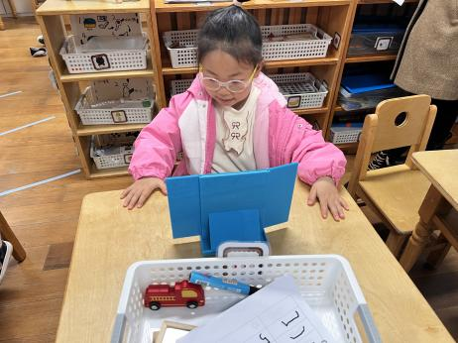

**科探区**

李沐妍小朋友在玩镜子游戏，并记录看到的数量。

**美工区**

孙浩燃小朋友贴好了竹子，画好竹节，在用黏土做熊猫。

**美工区**

陈苇如小朋友在制作青蛙和荷叶。

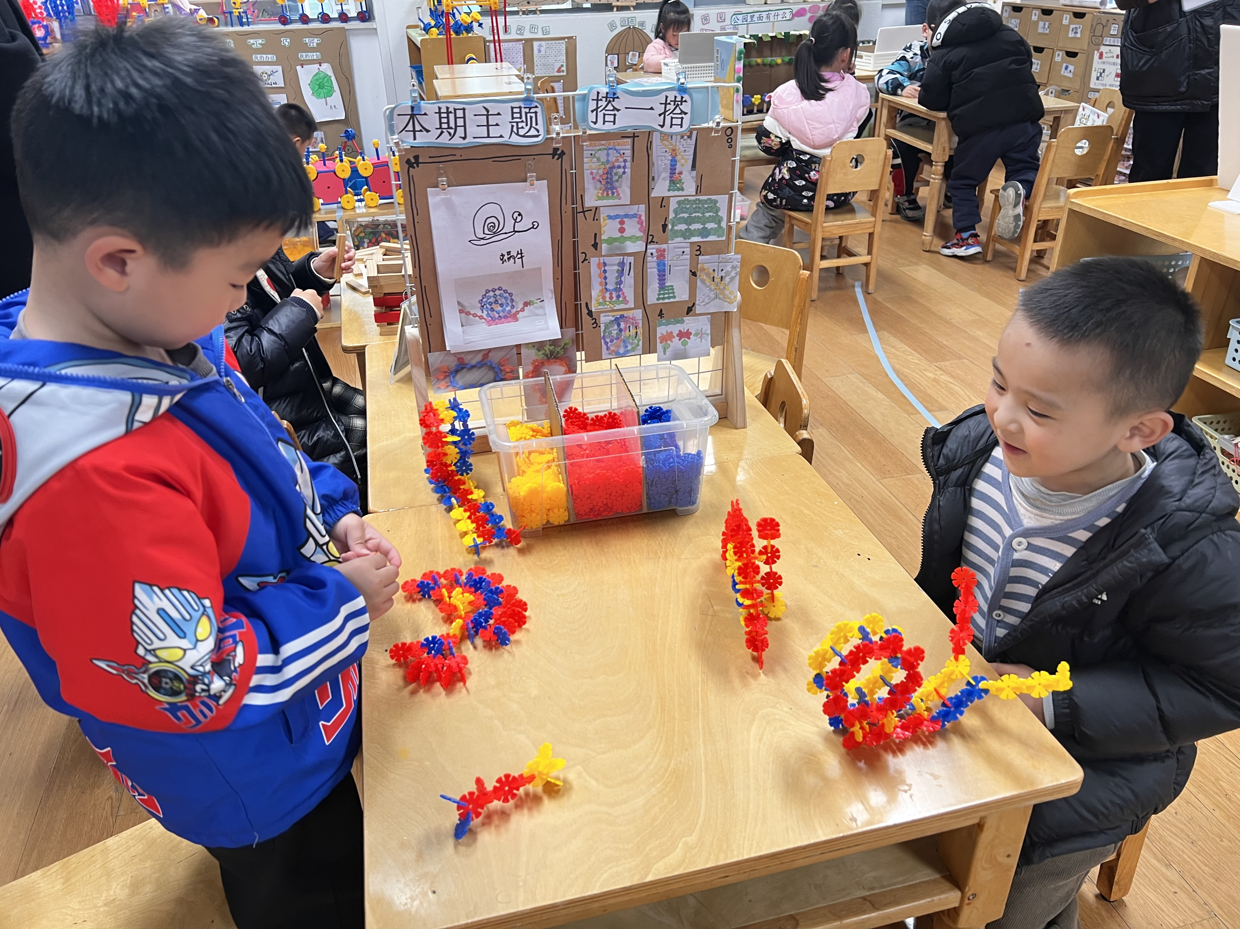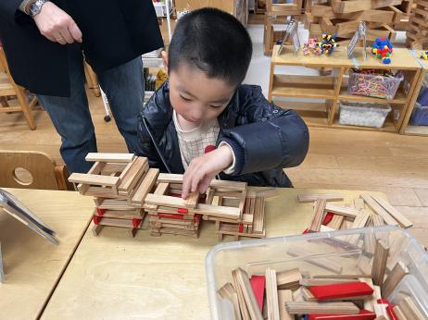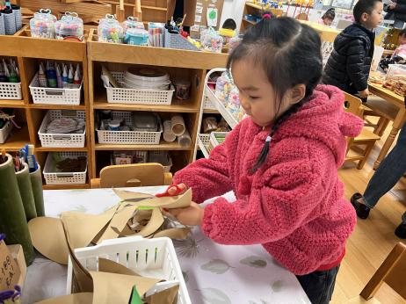

**美工区**

谢琦悦小朋友在包竹笋。

**桌面建构**

宋岱林小朋友在搭建蝴蝶，并改造了蝴蝶的身体。

**桌面建构区**

谭成晨、何艺杰两位小朋友在做蜗牛。

**3.集体活动**

“幼儿园远足活动”通常是指教师组织幼儿集体步行到某一目的地的体育活动。孩子们走出幼儿园，面对广阔的大自然，常常会有一种无拘无束的感觉，甚至有时会惊奇于一些偶发事件而激动不已。这常常是不安全的因素产生的重要源头。为此，结合开展幼儿远足活动的实际情况，我们组织孩子们讨了一系列安全问题，旨在提高他们的自我保护意识和能力。

幼儿幼儿已经有过一次远足活动，并积累了一定的集体外出经验，如：怎样过马路？但他们对于走路时怎样才能不掉队、怎样才不会撞上别人和车辆、遇到陌生人怎么办等问题了解得还不是很清楚，需要在活动前强化安全意识和要求。

**4.户外活动**

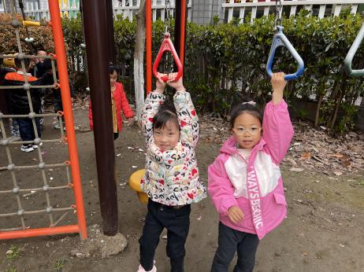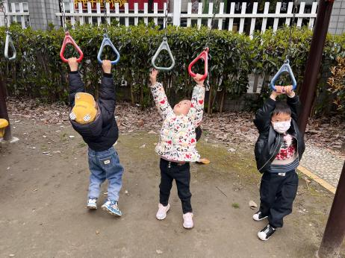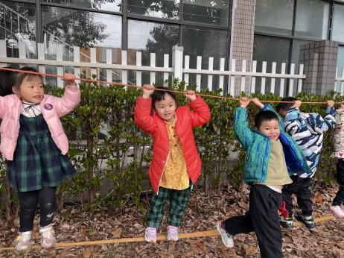

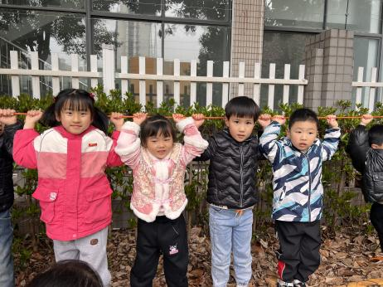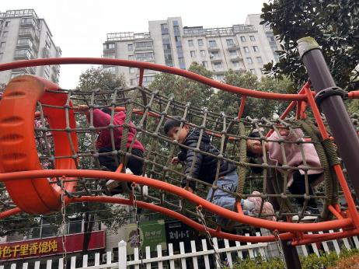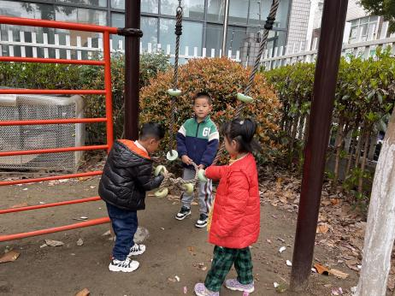

**5生活活动**

早点：牛奶、饼干。午饭：意大利面、山药木耳鸽子汤。点心：黑芝麻汤圆。 水果：蓝莓、橙子。

**6.温馨提示**

春天的脚步越来越近，正是郊游好时候，如果大家在出去游玩时有找到小动物，如小鱼、蜗牛等小动物，可以带来放在我们的植物角哦！

另外，我们班的种植区种植的是竹子，但是最近发现竹子有些难养活，有家长有渠道弄到竹子的请单独私聊老师哦！非常感谢！